ELECTIONS AU CONSEIL PRESBYTERAL
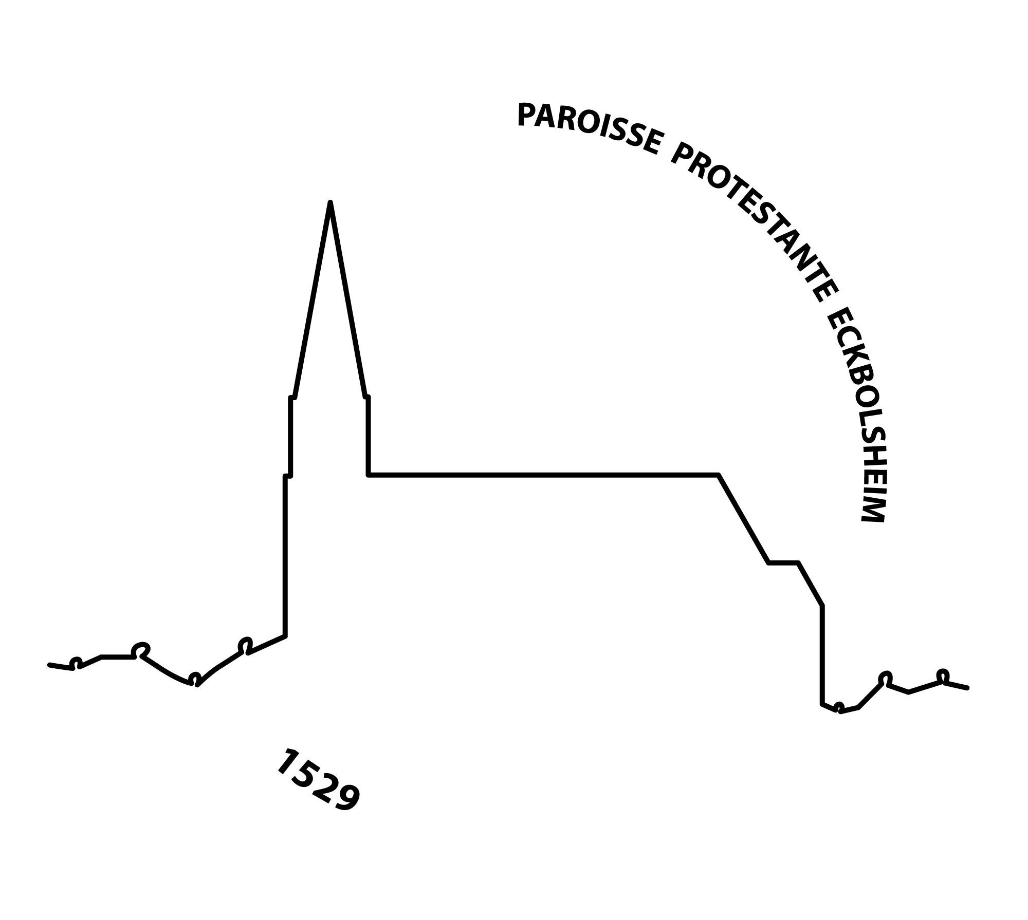
février 2021

Chers paroissiens,

Vous venez de recevoir autant d’enveloppes nominatives qu’il y a de personnes majeures, donc d’électeurs au sein de votre foyer. L’année 2021 sera une année importante pour la vie de nos paroisses, puisque comme tous les trois ans, les conseils presbytéraux seront renouvelés pour moitié. Les membres sont élus pour 6 ans, sauf s’il y a lieu de remplacer des démissionnaires. C’est aussi l’occasion pour tous de faire le point sur les projets des paroisses, mais aussi pour chacun, sur son engagement personnel au service de l'Église.

Le conseiller presbytéral est en effet un élément essentiel dans les équipes qui entourent le pasteur. Bénévole, compétent, disponible, le conseiller est avec le pasteur l’un des ministères de base de notre Église. Rien ne peut se faire sans l’indispensable relais que sont les conseillers presbytéraux.

Voilà pourquoi il est essentiel de voter aux prochaines élections ;
vous manifestez ainsi votre intérêt pour la vie de votre paroisse et votre soutien au conseil.

Cette année, en raison du décret n° 2020-1310 du 29.10.2020, et des règles sanitaires en vigueur, nous sommes dans l’obligation d’organiser un vote exclusivement par correspondance.

Pour ce faire, mettez le bulletin de vote dans l’enveloppe vierge ci-jointe
puis glissez-la dans l’enveloppe mentionnant votre nom
et signez au verso pour que votre vote puisse être validé.

Cette enveloppe est à déposer dans la boîte aux lettres du presbytère au 58 rue de l’Eglise, jusqu’au dimanche 14.02.2021 à midi,
ou à envoyer à la même adresse.

Nous rappelons que selon les directives de notre Église, un conseiller ne peut effectuer plus de trois mandats successifs.

Le Conseil presbytéral d’Eckbolsheim est composé de 10 membres élus et du pasteur.

Poursuivent leur mandat : Morgane GAUTHIER, Isabelle MERTZ, Heidi SCHNEIDER, Daniel KUHLMANN, Hubert BOSCH.
Eric COSTES, 60 ans, directeur déploiement réseaux fibre FTTH, accepte de se représenter pour un nouveau mandat

Un très grand MERCI à tous pour leur engagement, leur disponibilité et leur dévouement !

- 4 nouveaux candidats se présentent :
Anne-Claire POUGET née FLEINERT-JENSEN, 48 ans, directrice d’école ;
Anne PASCUAL née MALL, 62 ans, psychologue à la retraite ;
Martine BEYLET née KUNTZ, 63 ans, puéricultrice à la retraite ;
Mathieu STOECKEL, 45 ans, responsable de bureau à la direction Grand Est

Lors du culte du 31 janvier, les candidats seront présentés. Ainsi chacun pourra mettre un nom sur un visage ou inversement.

